附件3
考点路线图

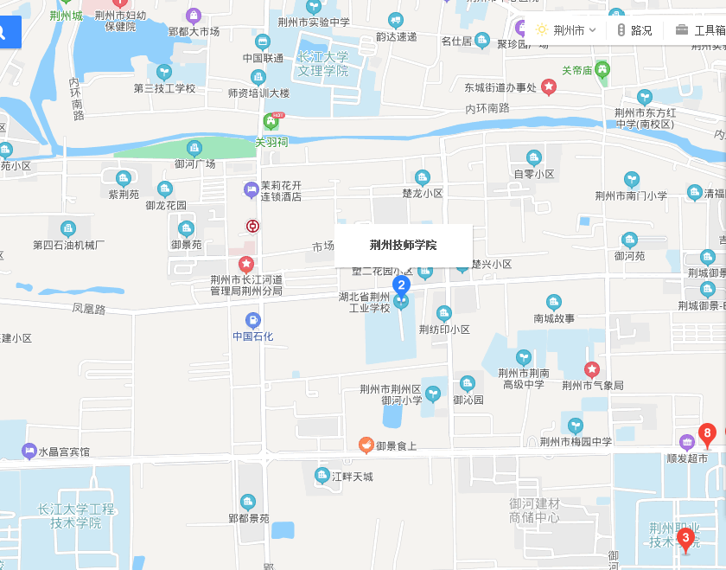
荆州技师学院南校区（荆州区凤凰路53号,可乘15路公交车到市工业学校站下车、可乘23路公交车到城南菜市场站下车）

